RELATÓRIOS DE ATIVIDADES
ÓRGÃO EXECUTOR:  Associação dos Legionários de Cristo | COMPLEXIDADE DA PROTEÇÃO SOCIAL: Básica
MÊS DE REFERÊNCIA: DEZEMBRO
Descrição do Serviço/ Benefício | Público Alvo | Nº de Atendidos
Serviço de Convivência e Fortalecimento de Vínculo | Crianças e adolescentes | Programada | 195
 |  | Executada | 262

QUANTITATIVO DE AÇÕES |  | TOTAL
 | Atendimento Individual | -
 | Pessoa/Família Acompanhada | 262
 | Grupos Socioeducativos | -
 | Visita Domiciliar | -
 | Elaboração de Planejamento de Atendimento/Acompanhamento (PIA) | -
 | Campanha Socioeducativa | -
 | Recepção/acolhida/ orientações/informações (pessoalmente, via telefone, mídias sociais) | 409
 | Discussão e articulação de casos | -
 | Busca Ativa | -
Encaminhamentos | Realização de Cadastro Único | -
 | Atualização de Cadastro Único | -
 | Benefício de Prestação Continuada-BPC | -
 | CRAS | 10
 | SCFV – Crianças e Adolescentes
 | Centro de Convivência do Idoso - CCI | -
 | Programa Criança Feliz | -
 | CREAS | -
 | Rede (CAPS, Saúde, Educação, Conselho Tutelar, entre outros) | -
Reuniões | Rede Socioassistencial Direta – Secretaria de Desenvolvimento Social | -
 | Rede Socioassistencial Indireta | 01
 | Rede Intersetorial (Caps, Saúde, Educação, Conselho Tutelar, entre outros)
 | Equipe Específica do Serviço | 05
O mês de Dezembro as ações foram planejadas e desenvolvidas voltada para confraternização natalina, para assim fortalecer vínculos familiares e incentivo a socialização e convivência comunitária.
A Oficina Preparatória de Formação ao Mercado de Trabalho Auxiliar Administrativo, Marketing e Vendas segue presencial com orientador em sala seguindo o Plano de Trabalho.
DESCRIÇÃO DAS AÇÕES EXECUTADAS
AÇÃO: Oficina preparatória ao mercado de trabalho – Auxiliar Administrativo- Marketing e Vendas
Data: 01,02,06,07,08,09,13,14, 15 e 16/12/2022 | Local: ALC
Público Alvo/Participantes: Adolescentes (14 a 15 anos)
Número de Convocados: 67 | Número de Presentes: 47
Materiais Utilizados: Caderno, caneta e equipamento multimídia (telão e retroprojetor), caixa de papelão, papel de presente e um espelho.
Descrição: 01/12/2022- Regra de três:
A proposta da atividade é auxiliar os participantes na resolução de situações problemas utilizando a regra de três.
Inicialmente na aula será apresentado o conteúdo de Regra de 3 Simples, mostrando o conceito, alguns exemplos, assim após a explanação será lançado desafios, exercícios que serão realizados em aula. Ressaltamos que as possíveis duvidas serão esclarecidas no decorrer das ações propostas.
A atividade tem o objetivo de auxiliar os participantes a compreender e utilizar o conceito em situações que envolvam regra de três simples.
02/12/2022- Apresentação em grupo sobre temas relacionados aos conteúdos trabalhados.
Mercado de Trabalho: O objetivo da atividade é fazer com que os alunos sejam protagonistas na construção do conhecimento de todo o conteúdo trabalhado no curso.

06 e 07/12/2022- Alteração na atividade devido ausência do orientador. Aplicou-se atividade livre.

08/12/2022- Mercado de Trabalho / Dinâmica- O Barco
Mercado de Trabalho: O objetivo da atividade é com que os participantes pensem na maneira como deve ser a entrada, e permanência no mercado de trabalho.

Dinâmica- O Barco: Ao longo do semestre os jovens viveram diferentes momentos, fortaleceram vínculos através da convivência, permitindo desafios e conhecimento. A dinâmica de encerramento favorece o processo de refletir e ressignificar todas as experiências. Para isso, o orientador deve pensar em perguntas que provoquem reflexões. As respostas precisam ser respeitadas, compreendidas e registradas.
O barco: O final de um ciclo pode ser o melhor momento para, a partir das avaliações, celebrar as conquistas de uma turma. Comemorar o tempo da convivência, o que aprendemos, as amizades que fizemos e as que permanecem conosco.
A reflexão dos alunos sobre as vivências do semestre pode ser realizada de forma individual e por escrito. Assim, o orientador pode criar um espaço lúdico, como por exemplo um porto. Os alunos escrevem cartas em formato de barcos e "navegam" suas mensagens e pensamentos ali.
Mais do que encerrar ciclos, a iniciativa expressa conhecimentos adquiridos e que nos constituem como pessoas. Esses não se encerram com o final do semestre, mas passam a fazer parte de nós, nos deixam melhores e mais capazes para nos desenvolvermos como indivíduos e integrantes da sociedade.

09/12/2022- Dinâmica de encerramento (Dinâmica do espelho).
O objetivo é provocar nas pessoas reflexões sobre si mesmas. Além disso, permite trabalhar o autoconhecimento e ampliar a importância de cada indivíduo no grupo.
Iniciar com uma explanação sobre a atividade. Explicar que na aula será realizada uma dinâmica e que será importante que todos participem com atenção, visto que ao término da atividade, uma grande e importante reflexão será realizada.
Execução da Dinâmica: todos serão avisados que dentro da caixa terá as fotos dos colegas (cada colega que olhar dentro da caixa verá uma foto diferente) e que de acordo com a foto que estiver lá, ele terá que citar qualidades e defeitos desse colega. Na verdade, dentro da caixa tem um espelho, então, cada um terá que falar sobre si mesmo. Mas, ninguém deverá contar qual colega viu na caixa, até o término da dinâmica.

13 e 14/12/2022- Preparativos para entrega de certificados, conferência dos certificados e impressão de cartão em homenagem aos orientadores.

15 e 16/12/2022- Entrega dos Certificados 2º semestre para os cursos de Auxiliar administrativo e Marketing e Vendas: Após encerramentos dos cursos, houve a entrega dos certificados para os concluintes dos cursos.
Aos orientadores foi entregue mimos e após foi servido um delicioso lanche, patê com torradas e refrigerante.

Resultados alcançados: No mês De Dezembro os resultados alcançados foi proporcionar a conclusão dos cursos Auxiliar Administrativo, Marketing e Vendas cujo objetivo preparar os jovens para a inserção consciente e segura para o mercado de trabalho.
Pontos Facilitadores: Participação dos adolescentes e equipe.
Pontos Dificultadores: Não houve.
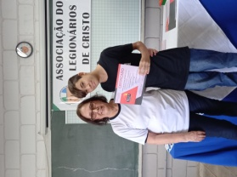
Registro Fotográfico:

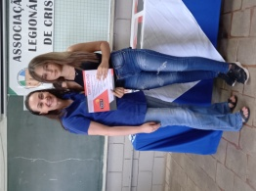
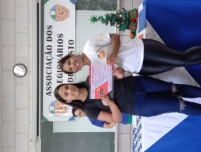
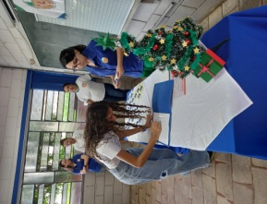
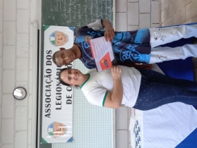

DESCRIÇÃO DAS AÇÕES EXECUTADAS
AÇÃO: Reunião rede socioassistencial- CRAS
Data: 01/12/2022 | Local: ALC
Público Alvo/Participantes: Assistente social
Número de Convocados: 02 | Número de Presentes: 02
Materiais Utilizados: Transporte próprio.
Descrição: Pauta da reunião, articulação de casos de crianças e adolescentes que apresentam ausência no Serviço de Convivência e Fortalecimento de Vínculos e abertura de vagas para crianças e adolescentes com idade de 06 a 15 anos para 2023.
Resultados Alcançados: Discutir próximas ações com a equipe técnica.
Pontos Facilitadores: Reforçar a importância do contato com a rede.
Pontos Dificultadores: Não houve.
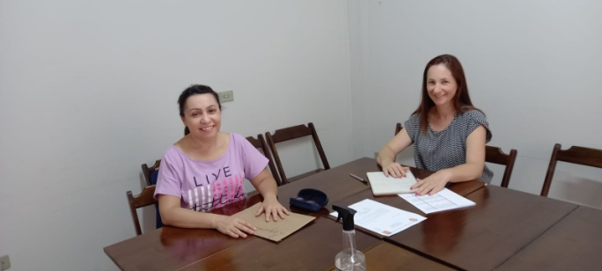
Registro Fotográfico:

DESCRIÇÃO DAS AÇÕES EXECUTADAS
AÇÃO: Atividade livre- decoração natalina para confraternização
Data: 01/12/2022 | Local: ALC
Público Alvo/Participantes: Crianças/adolescente ( 06 a 13 anos ) manhã e tarde
Número de Convocados: 135 | Número de Presentes: 72
Materiais Utilizados: Cartolina, tesoura e E.V.A
Descrição: As crianças e adolescentes entraram no clima natalino, finalizaram a decoração natalina e também ensaio para apresentação para os familiares.
Resultados alcançados: Incentivar a criatividade e interação entre as crianças.
Pontos Facilitadores: Entusiasmo das crianças/adolescentes.
Pontos Dificultadores: Não houve.
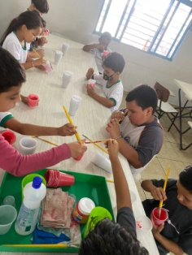
Registro Fotográfico:
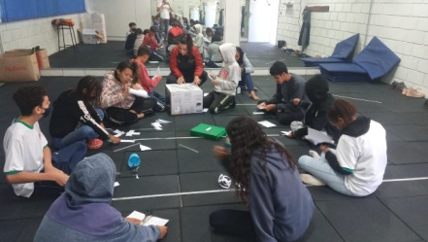

DESCRIÇÃO DAS AÇÕES EXECUTADAS
AÇÃO: Atividade suspensas com as crianças adolescentes- copa -jogo Brasil
Data: 02/12/2022 | Local: ALC
Público Alvo/Participantes: -
Número de Convocados: - | Número de Presentes:-
Materiais Utilizados: -
Descrição: Em decorrência da participação do Brasil no jogo da Copa, as crianças e os adolescentes foram dispensados das atividades no período da manhã e tarde.
As atividades internas continuaram acontecendo com planejamento e confecção de material para a confraternização com as famílias das crianças e adolescentes atendidas no Serviço de Convivência e Fortalecimento de Vínculos.
Resultados alcançados: -
Pontos Facilitadores: -
Pontos Dificultadores: Atividades suspensas.
Registro Fotográfico: Não houve.

DESCRIÇÃO DAS AÇÕES EXECUTADAS
AÇÃO: Atividade livre- Confraternização aniversariante do mês
Data: 05, 06, 07, 08/12/2022 | Local: ALC
Público Alvo/Participantes: Crianças (06 a 13 anos) manhã e tarde
Número de Convocados: | Número de Presentes:
Materiais Utilizados: Bolas, sulfites, lápis de cor
Descrição: A participação das crianças/adolescentes no SCFV realizaram atividade livre, diversos jogos e confraternização dos aniversariantes dos meses de novembro e dezembro um momento para promover o fortalecimento de vínculos.
A Associação dos Legionários de Cristo promoveu a comemoração dos aniversariantes do meses de novembro e dezembro, o espaço foi enfeitado com bexigas, mesa para tirar fotos e cantar parabéns para todos os aniversariantes do meses, foi um momento de muita alegria, foi oferecido bolo, pão, brigadeiros e refrigerante. Foi ofertado para os dois períodos, manhã e tarde, em seguida as crianças/adolescentes permaneceram no pátio e tiveram momento de interação com atividades livres.
Resultados Alcançados: Promover a interação social entre as crianças e adolescentes, a vivência em grupo, a autoestima, a valorização do ser.
Pontos Facilitadores: Entusiasmo das crianças.
Pontos Dificultadores: Não houve.
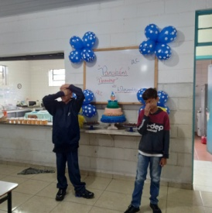
Registro Fotográfico:
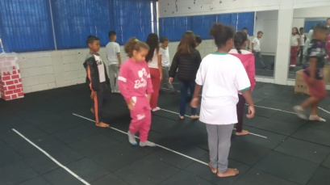

DESCRIÇÃO DAS AÇÕES EXECUTADAS
AÇÃO: Atividade suspensas com as crianças adolescentes- copa -jogo Brasil
Data: 09/12/2022 | Local: ALC
Público Alvo/Participantes: -
Número de Convocados: - | Número de Presentes: -
Materiais Utilizados: -
Descrição: Em decorrência da participação do Brasil no jogo da Copa, as crianças e os adolescentes foram dispensados das atividades no período da manhã e tarde.
As atividades internas continuaram acontecendo com planejamento e confecção de material para a confraternização com as famílias das crianças e adolescentes atendidas no Serviço de Convivência e Fortalecimento de Vínculos.
Resultados Alcançados: -
Pontos Facilitadores: -
Pontos Dificultadores: Atividades suspensas.
Registro Fotográfico: Não houve.

DESCRIÇÃO DAS AÇÕES EXECUTADAS
AÇÃO: Doação de Alimento para Entidade – entrega para as famílias
Data: 12/12/2022 | Local: ALC
Público Alvo/Participantes: Pais/responsáveis
Número de Convocados: 82 | Número de Presentes:76
Materiais Utilizados: Mesas, cadeiras, alimentos.
Descrição: A Associação dos Legionários de Cristo realizou a entrega de kit alimentos para as famílias atendidas no Serviço de Convivência e Fortalecimento de Vínculos , esses kits foram doadas pela Secretária de Desenvolvimento Social.
Juntamente foram entregues kit natalinos para as crianças atendidas no Serviço de Convivência e Fortalecimento de Vínculos.
Resultados Alcançados: Doação de alimentos e entrega de kit natalino.
Pontos Facilitadores: Participação da equipe e familiares do Serviço de Convivência e Fortalecimento de Vínculos.
Pontos Dificultadores: Não houve.
Registro Fotográfico:
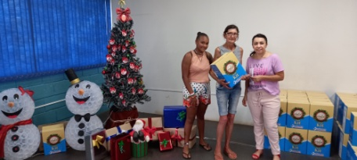

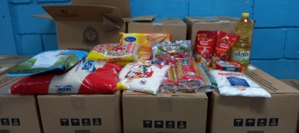

DESCRIÇÃO DAS AÇÕES EXECUTADAS
AÇÃO: Preparativos para jantar de confraternização com os familiares das crianças e adolescentes atendidos na OSC
Data: 13,14 e 15/12/2022 | Local: Salão de festa
Público Alvo/Participantes: Equipe ALC
Número de Convocados: - | Número de Presentes: -
Materiais Utilizados: Balões, EVA, cola, tesoura.
Descrição: Preparativos do jantar para famílias atendidas no Serviço de Convivência e Fortalecimento de Vínculos, para proporcionar ambiente acolhedor. Recebimento de brinquedos em parceria com a Raízen para serem entregues na confraternização natalina.

Resultados Alcançados: Doação de brinquedos em parceria com a Raizen.
Pontos Facilitadores: Participação da equipe.
Pontos Dificultadores: Não houve.
Registro Fotográfico:

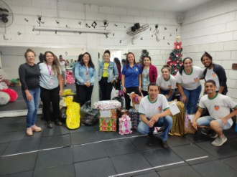
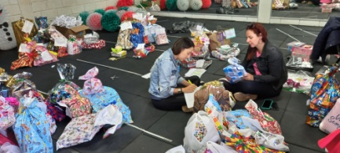
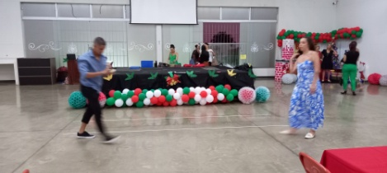

DESCRIÇÃO DAS AÇÕES EXECUTADAS
AÇÃO: Ação Natalina- Jantar Confraternização com as famílias
Data: 16/12/2022 | Local: ALC
Público Alvo/Participantes: Pais/responsáveis
Número de Convocados: 360 | Número de Presentes: 360
Materiais Utilizados: Cadeiras, mesas, transporte e material para decoração.
Descrição: Foi realizada a ação no dia 16 de dezembro (sexta-feira) jantar de confraternização para as famílias das crianças atendidas no Serviço de Convivência e Fortalecimento de Vínculos, participaram de um coral com a música Ser diferente é normal e músicas natalinas. A psicóloga fez uma breve introdução para em seguida os orientadores realizassem teatro com o tema Ser diferente é normal.
O papai Noel esteve presente para proporcionar um ambiente lúdico para a entrega de presentes de natal. Recebemos doações de brinquedos da Raízen com a ação adote uma cartinha, e empresas como Arteris, entre outras, que colaboraram para que está data se tornasse especial e puderam abrilhantar o Natal das crianças e adolescentes.
As crianças atendidas no Projeto Acolher tiveram um cardápio especial: arroz, salada, estrogonofe de frango. De sobremesa, bolo, refrigerante, sorvete (doação voluntária).
Foi um momento de muita interação entre os familiares e a OSC, assim contemplando os eixos: Convivência social, Direito de ser e Participação.
Resultados alcançados: Proporcionar as crianças e adolescentes um momento de interação com a OSC com objetivo de promover o pertencimento e fortalecimento de vínculos.
Pontos Facilitadores: Participação da equipe.
Pontos Dificultadores: Não houve.
Registro Fotográfico:

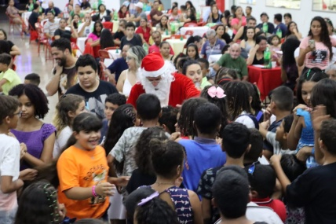

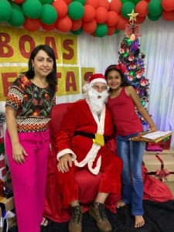
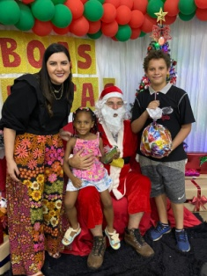
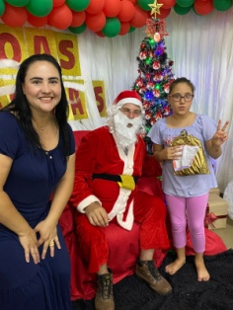

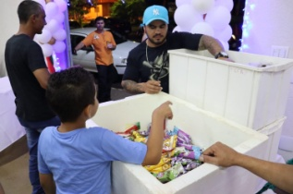
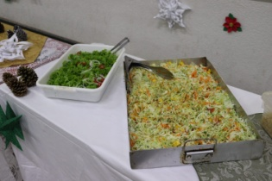

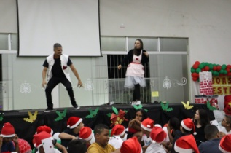

DESCRIÇÃO DAS AÇÕES EXECUTADAS
AÇÃO: Organização da sala de dança
Data: 19/12/2022 | Local: ALC
Público Alvo/Participantes: -
Número de Convocados: - | Número de Presentes: -
Materiais Utilizados: Painel, colchonetes.
Descrição: Organização da sala de dança e materiais a serem utilizados pelas crianças/adolescentes, para proporcionar conforto e bem estar para os nossos usuários.
Resultados Alcançados: Oferecer atendimento melhor as crianças/adolescentes e um ambiente acolhedor.
Pontos Facilitadores: Empenho da equipe.
Pontos Dificultadores: Não houve.
Registro Fotográfico:

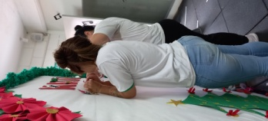

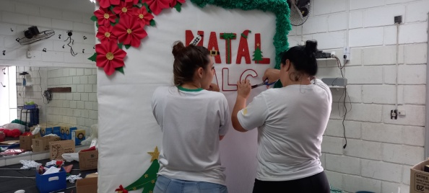

DESCRIÇÃO DAS AÇÕES EXECUTADAS
AÇÃO: Organização da sala de Criação
Data: 20/12/2022 | Local: ALC
Público Alvo/Participantes: -
Número de Convocados: - | Número de Presentes: -
Materiais Utilizados: Caixas, livros, cadeiras, brinquedos e material para desenvolver atividades com as crianças/adolescentes.
Descrição: Organização da sala de arte, livros, materiais a serem utilizados pelas crianças/adolescentes, para proporcionar conforto e bem estar para os nossos usuários.
Resultados Alcançados: Oferecer atendimento melhor as crianças/adolescentes e um ambiente acolhedor.
Pontos Facilitadores: Empenho da equipe.
Pontos Dificultadores: Não houve.
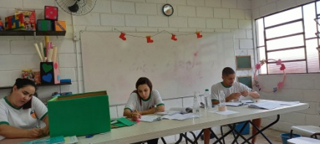
Registro Foto gráfico:

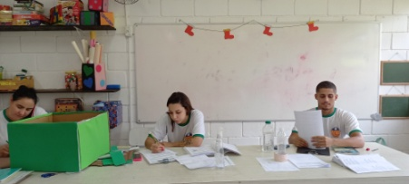

DESCRIÇÃO DAS AÇÕES EXECUTADAS
AÇÃO: Conferência Municipal da Criança e Adolescente
Data: 20/12/2022 | Local: AFIBB
Público Alvo/Participantes: -
Número de Convocados: 02 | Número de Presentes: 02
Materiais Utilizados: Cadernos, canetas.
Descrição: Assistente Social e Psicóloga participaram da 12º Conferência da Criança e adolescente, no decorrer da conferência foi realizada palestra com apresentação e discussão dos Eixos Norteadores e Plenária para deliberação das propostas. No primeiro Eixo foi discutido a promoção e garantia dos direitos humanos de crianças e adolescentes no contexto pandêmico e pós pandemia. No segundo Eixo, foi debatido o enfrentamento das violações e vulnerabilidades resultantes da pandemia da Covid-19. O terceiro Eixo abordou a ampliação e consolidação da participação de crianças e adolescentes nos espaços de discussão e deliberação de políticas públicas de promoção, proteção e defesa dos seus direitos, durante e pós-pandemia. No quarto Eixo foi abordada a participação da sociedade na deliberação, execução, gestão e controle social de políticas públicas de promoção, proteção e defesa dos direitos de crianças e adolescentes considerando o cenário pandêmico e o quinto Eixo debateu a garantia de recursos para as políticas públicas voltadas para as crianças e adolescentes durante e pós-pandemia da Covid-19.
Logo após foi feita uma reflexão dos impactos da pandemia da COVID-19 nas famílias, na comunidade, no poder público, principalmente para as crianças e adolescentes, como dificuldade na aprendizagem, isolamento, alimentação inadequada, excesso de contato com a internet e televisão, salientando que estes fatores trouxeram dificuldades emocionais e físicas para eles.
Na realização da plenária foram levantadas propostas pelos cinco grupos criados para trabalharem os diferentes temas da conferencia e eleitos três representantes titulares e suplentes, para representar o município e participar da conferência estadual.
Resultados Alcançados: Mobilizar os integrantes do Sistema de Garantia de Direitos, crianças, adolescentes e a sociedade para a construção de propostas voltadas para a afirmação do princípio da proteção integral de crianças e adolescentes nas políticas públicas, fortalecendo as estratégias e ações de enfrentamento.
Pontos Facilitadores: Empenho da equipe.
Pontos Dificultadores: Não houve.
Registro Foto gráfico:

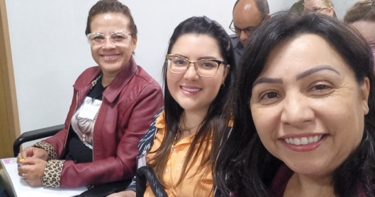

DESCRIÇÃO DAS AÇÕES EXECUTADAS
AÇÃO: Organização das salas
Data: 21/12/2022 | Local: ALC
Público Alvo/Participantes: -
Número de Convocados:- | Número de Presentes: -
Materiais Utilizados: -
Descrição: Organização e reparo da decoração das portas e materiais a serem utilizados pelas crianças/adolescentes, para proporcionar conforto e bem estar para os nossos usuários.
Resultados Alcançados: Oferecer atendimento melhor as crianças/adolescentes e um ambiente acolhedor.
Pontos Facilitadores: Empenho da equipe.
Pontos Dificultadores: Não houve.
Registro Fotográfico:

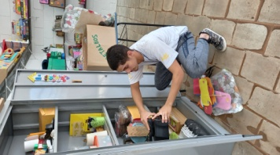

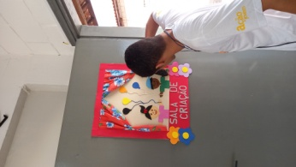

DESCRIÇÃO DAS AÇÕES EXECUTADAS
AÇÃO: Organização do almoxarifado
Data: 22 e 23/12/2022 | Local: ALC
Público Alvo/Participantes: -
Número de Convocados: - | Número de Presentes: -
Materiais Utilizados: Alimentos, copos.
Descrição: Organização do almoxarifado, separação de material e utensílios para serem utilizados durante o ano, como alimentos, copos entre outros.
Resultados Alcançados: Oferecer atendimento melhor as crianças/adolescentes e um ambiente acolhedor.
Pontos Facilitadores: Empenho da equipe.
Pontos Dificultadores: Não houve.
Registro Fotográfico: Não houve.

DESCRIÇÃO DAS AÇÕES EXECUTADAS
AÇÃO: Planejamento para 2023 de atividades
Data: 26, 27, 28,29,30 /12/2022 | Local: ALC
Público Alvo/Participantes: Assistente Social, coordenação e orientadores
Número de Convocados: 04 | Número de Presentes: 04
Materiais Utilizados: Cadernos, canetas, mesas e agendas.
Descrição: Planejamento de atividades presenciais, definição dos planos de atividades e quais os materiais serão utilizados para o próximo Plano de Trabalho.
Resultados Alcançados: Apresentar, debater e discutir assuntos relevantes a atividades para os próximos meses.
Pontos Facilitadores: Participação da equipe.
Pontos Dificultadores: Não houve.
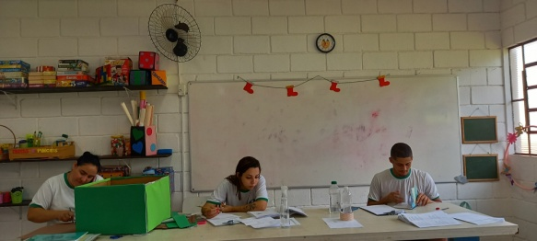
Registro Fotográfico:

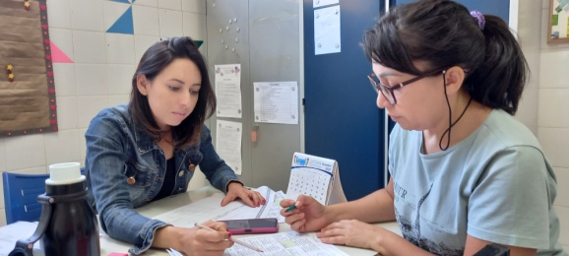

Responsável Técnico:

-------------------------------------------
Francineuma Alves de Sousa
Assistente Social
CRESS 63167

